Ingeniería de software 2

Alumno: Manuel Enrique

Ramirez Lopez

Modulo 4

Actividad 6

Unidad 4

Fecha de entrega:

4/07/2021

***Pero... ¿Para que sirve la ingeniería inversa?***

Para entender mas el funcionamiento de un sistema de cualquier tipo, con el fin de obtener información o estructura de un producto con el fin de determinar como es que fue hecha, pero ¿Quien usaría este tipo de herramientas?

Principalmente desarrolladores para empresas privadas y publicas con el fin de mejorar dicha aplicación ya que resulta mas factible construir una nueva a mantener la antigua, un ejemplo para entender mejor es en una tienda departamental, cuando esta misma maneja 2 tipos de inventarios puede ser electrónica y joyería donde cada articulo es muy independiente del otro y se tiene un sistema donde se puede cobrar dichos artículos, pero llegado a un punto, los dueños deciden empezar a vender ropa ¿Que resulta mejor? Ó ¿Crear un nuevo sistema independiente o agregar una nueva funcion al ya existente?.

***¿Que ventajas tiene la ingeniería inversa?***

***Diagnóstico de fallos***

Mediante la deconstrucción de los distintos compuestos y sus mecanismos de elaboración, la ingeniería inversa ayuda a identificar de forma precisa las causas de las [patologías en los materiales](https://www.infinitiaresearch.com/noticias/patologias-en-materiales-tipos-deteccion/) y las [fallas en la maquinaria](https://www.infinitiaresearch.com/noticias/estudios-de-fallas-maquinaria/) industrial.

***Innovación y mejora***

El estudio de los materiales permite solucionar los problemas en las fases de diseño y fabricación, incorporando mejoras sustanciales en los procesos productivos, con estrategias más eficaces que optimicen la actividad y la vida útil de los productos.

***Compatibilidad entre materiales***

Además de facilitar la elección de materiales más eficientes, la investigación proporciona información fiable sobre las posibilidades de funcionamiento y compatibilidad de los distintos componentes entre sí.

***Prevención de accidentes***

La información obtenida en los análisis de ingeniería inversa es decisiva a la hora de evitar que los errores se repitan en el futuro, contribuyendo a prevenir accidentes y sus consecuencias.

***Esclarecimiento de responsabilidades***

La explicación de las causas de los fallos resulta indispensable para aclarar las posibles responsabilidades legales ante reclamaciones por daños físicos y económicos.

***Estudios de mercado***

La ingeniería inversa también se puede utilizar para comparar los sistemas tecnológicos existe

Una vez que un creador crea un programa, empieza escribiendo el código fuente en el lenguaje de programación seleccionado para concluir compilándolo y generar un programa ejecutable.

Llegado este punto, nadie podría editar el programa sin contar con del código fuente inicial para hacer una totalmente nueva compilación del mismo.

Se fundamenta en la descompilación, o compilación inversa, de un programa a un lenguaje de programación, principalmente, el más vital existente que es el lenguaje ensamblador, algunos ejemplos son:

***Depuradores:***

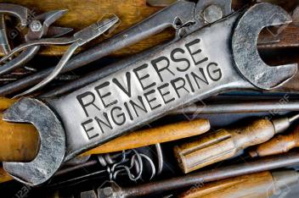Un depurador es un programa para tener acceso a otros programas, este permite analizar un código paso a paso eh ir estableciendo pausas para capturar los posibles fallos del sistema antiguo, este mismo al momento de ejecutarlo sobre el programa que quieres analizar puede observar como se desencadenan distintas condiciones del mismo, es decir los posibles caminos que puede tomar dependiendo la opción que escoge el usuario o en este caso el desarrollador, los depuradores mas famosos son:

***OllyDbg:*** Depurador de código ensamblador de 32 bits para sistemas operativos Microsoft Windows. Pone especial énfasis en el análisis del código binario, esto lo hace muy útil cuando no está disponible el código fuente del programa.

***WinDBG:*** es una pieza de software gratuita de Microsoft que puede ser usada para depuración local en modo usuario, o incluso depuración remota en modo Kernel.

***Visual DuxDebugger:*** Desensamblador depurador de 64 bits para Windows, especialmente útil cuando el código fuente no está disponible.

***GNU Debugger (gdb):*** Es un depurador portable que se puede utilizar en varias plataformas Unix y funciona para varios lenguajes de programación como C, C++ y Fortran. GDB ofrece la posibilidad de trazar y modificar la ejecución de un programa. El usuario puede controlar y alterar los valores de las variables internas del programa.

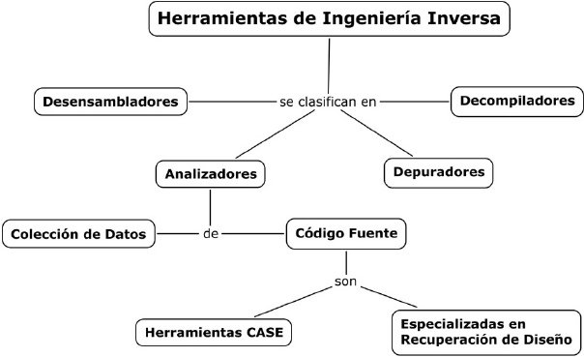

Bibliografía

Enrique Lopez. (2021). Recomendaciones para realizar el proceso de Ingeniería Inversa.. 2021, de privada Sitio web: <https://revistadigital.inesem.es/informatica-y-tics/ingenieria-inversa/>

Enrique Lopez. (2021). INGENIERÍA INVERSA Y SU APLICACIÓN QUÍMICA. 2021, de privada Sitio web: <https://www.infinitiaresearch.com/noticias/ingenieria-inversa-y-su-aplicacion-quimica/>